**Тема урока: Испарение и конденсация.**

**Цели урока:**

**образовательные:** - познакомить учащихся с понятиями парообразование,

испарение, насыщенный пар, ненасыщенный пар,

конденсация;

- экспериментальным путем установить зависимость

скорости испарения жидкости от рода жидкости,

движения воздуха, температуры, пощади поверхности

испарения;

- рассмотреть процессы испарения и конденсации с точки

зрения молекулярного строения этих веществ;

**воспитательные:** - воспитывать интерес у учащихся к практическому

познанию явлений окружающего мира;

- воспитывать умение работать в группе;

**развивающие:** - развивать мышление, память, внимание;

- развивать умение анализировать, сравнивать, обобщать.

**Оборудование:** фильтровальная бумага – 7 шт., стекла – 2 шт., стеклянные

стаканчики – 8 шт., пипетки – 6 шт., термометры – 8 шт.,

сосуд с крышкой, сосуд с горячей водой, весы, веер, масло,

спирт, вода, мерные стаканчики – 8 шт.

**План урока:**

|  |  |  |
| --- | --- | --- |
| Этапы | Содержание | Формы и методы |
| Организация начала урока | Приветствие.  Раскрытие общей цели урока. | Использование мультимедийных технологий. Беседа. |
| Подготовка учащихся к УПД | Повторение пройденного раннее материала, необходимого для изучения новой темы. | Беседа. Фронтальный опрос  Проблемная ситуация. |
| Изучение нового материала. | Формирование понятия теплового двигателя. Рассмотрение работы двигателя внутреннего сгорания. | Работа в группах.  Беседа. Эксперимент. Использование мультимедийных технологий. Рассуждение и анализ эксперимента. |
| Первичное закрепление материала. | Проверка умение учащихся воспроизводить, полученные на уроке знания. Умение найти необходимую информацию в учебнике. | Работа с учебником, задачником, карточками.  Фронтальный опрос. |
| Итоги урока. | Возращение к целям урока. Выявление успешности овладения содержанием урока.  Общая характеристика работы класса. | Беседа. Фронтальный опрос. |
| Информация о домашнем задании. | Сообщение домашнего задания, инструктаж учащихся по его выполнению. | Работа с учебником. |

**Содержание урока:**

Приветствие. Представление.

На прошлых уроках вы рассматривали, что все вещества в природе встречаются в трех агрегатных состояниях: твердые тела, жидкости, газообразные вещества. Также на прошлых уроках вы подробно рассмотрели процесс перехода твердого вещества в жидкость и жидкости в твердое тело.

Сегодня мы начнем рассматривать 1) как можно жидкость превратить в газообразное вещество и

газообразное вещество в жидкость; 2) как эти явления объяснить на основе молекулярного строения вещества; 3) где их можно наблюдать в природе. Задачи урока выводятся на экран:



Запишите тему урока: « Испарение и конденсация», и домашнее задание п.16,17, упр. 9(1-3), задание 3* (его выполнять не обязательно, но желательно, на дополнительную оценку).

Начинаем рассматривать данную тему с явления превращения жидкости в пар. Наблюдения показывают, что количество жидкости, находящейся в открытом сосуде уменьшается с течением времени. Жидкость не исчезает бесследно, она превращается в пар.

*Явления превращения жидкости в пар называется парообразованием.

Существуют два способа парообразования: испарение и кипение.

Сегодня мы поговорим о первом способе парообразования – испарении.

Чтобы объяснить, как происходит испарение вспомним строение жидкостей и газов.

Как движутся молекулы в этих веществах? С какими скоростями? Какая величина связана

со скоростью движения молекул?

В жидкостях и газах молекулы непрерывно движутся с разными скоростями. Со скоростью

движения молекул связана температура тела и кинетическая энергия молекул, значит молекулы

обладают разной энергией. Если наиболее «быстрые» молекулы оказываются у поверхности

жидкости, они имеют достаточную энергию, чтобы покинуть жидкость, преодолеть притяжение

других молекул. Такие вылетевшие, молекулы образуют над жидкостью пар. Молекулы,

оставшиеся в жидкости продолжают своё движение и взаимодействие, в результате, приобретают

достаточную энергию, чтобы также покинуть жидкость. Процесс испарения протекает

постепенно, и лишь те молекулы, которые находятся у поверхности жидкости, покидают её.

*Парообразование происходящее с поверхности жидкости называют испарением. На экране модель испарения жидкости:



Так как жидкость покидают молекулы имеющие большую энергию, а значит остаются те, у которых

энергия небольшая, а значит, температура жидкости при испарении понижается, жидкость охлаждается. Убедимся в этом на опыте. Поместите термометр в стаканчик со спиртом. Через некоторое время наблюдаем, что термометр показывает более низкую температуру, чем в начале опыта. Почему жидкость не замерзает? Получает энергию из внешней среды!

*Внутренняя энергия испаряющейся жидкости уменьшается, и если нет притока энергии извне,

испаряющаяся жидкость охлаждается. Определение на экране:



Наблюдения показывают, что жидкости, в зависимости от внешних условий, испаряются

по-разному: скорость испарения жидкости зависит от нескольких причин. Как вы думаете, что влияет на скорость испарения жидкости? Учащиеся делают предположения. Вы выдвинули свои гипотезы, зависимости скорости испарения жидкости от внешних воздействий. Любая гипотеза требует подтверждения. Как можно подтвердить гипотезу? Провести опыт! Для проведения опытов разделимся на четыре группы; каждая будет проводить свой опыт. Группы получат задания на карточках, выполняют его, отвечают на поставленные вопросы. Затем, один учащийся из группы докладывает для всего класса о результатах опыта и сделанных выводах. Вместе с классом подводим итоги и выводы записываем в тетрадь.

Задание для 1 группы:

- нанесите на фильтрованную бумагу с помощью пипетки капли масла, воды, спирта;

- пронаблюдать за испарением жидкостей;

- сделать вывод о зависимости скорости испарения жидкости от рода жидкости;

- объяснить наблюдаемые явления, используя знания о строении жидкости;

- привести примеры из жизни, связанные с опытом.

Задание для 2 группы:

- нанести на фильтрованную бумагу с помощью пипетки капли холодной и горячей воды;

- пронаблюдать, в каком случае вода испарится быстрее;

- сделать вывод о зависимости скорости испарения жидкости от температуры;

- объяснить наблюдаемые явления на основе строения вещества.

- привести примеры из жизни, связанные с опытом.

Задание для 3 группы:

- нанести на фильтрованную бумагу с помощью пипетки капли спирта, одно из получившихся

пятен обмахивать бумажным веером;

- наблюдать в каком случае бензин высохнет быстрее;

- сделать вывод о зависимости скорости испарения жидкости от движения воздуха;

- объяснить, используя знания о строении жидкости, почему жидкость испаряется быстрее при движении воздуха;

- привести примеры из жизни, связанные с опытом.

Задание для 4 группы:

- нанести на поверхность одного стекла с помощью пипетки каплю спирта, другое

стекло протереть спиртом (распределить каплю спирта по всей поверхности стекла);

- наблюдать за испарением жидкости;

- сделать вывод о зависимости скорости испарения жидкости от площади поверхности;

- объяснить, почему жидкость, распределенная по большой поверхности испаряется быстрее;

- привести примеры из жизни, связанные с опытом.

*Скорость испарения жидкости зависит от:

1. рода жидкости;

2. температуры жидкости;

3. движения воздуха;

4. площади поверхности жидкости;

Жидкость испаряется не только в открытом пространстве, но и в закрытых сосудах .Нальем в банку горячей воды. Закрываем банку крышкой. Жидкость продолжает испаряться, но пар в воздухе не

рассеивается. При этом уровень жидкости в сосуде не изменяется. Молекулы жидкости, покидающие её, движутся, взаимодействуют друг с другом со стенками и крышкой сосуда уменьшают свою энергию и возвращаются в жидкость. Модель конденсации пара на экране:



В этом случае могут наблюдаться два явления: 1. Количество молекул, покинувших жидкость, равно количеству молекул, вернувшихся в неё, наступает динамическое равновесие. 2. Количество молекул, покидающих жидкость,

больше количества молекул, возвращающихся в неё. В первом случае пар над жидкостью называют

насыщенным, во втором – ненасыщенным.

*Пар, находящийся в динамическом равновесии со своей жидкостью, называют насыщенным.

*Пар, не находящийся в состоянии равновесия со своей жидкостью, называют ненасыщенным.

В этих случаях происходит процесс перехода молекул из пара в жидкость. Такое явление

называют конденсацией. Где в природе мы можем наблюдать явление превращения пара в жидкость? В природе мы наблюдаем это явление при образовании тумана и росы. Вспомним это явление, рассмотрев демонстрацию. Откроем банку, которую использовали для

демонстрации испарения воды и видим, что на крышке образовались капли воды.

*Явление превращения пара в жидкость называется конденсацией.

Конденсация пара сопровождается выделением энергии.

Испарение жидкости и конденсация играют важную роль в природе и жизни человека.

Испарение может происходить при любых температурах. Вода испаряется в южных широтах земного шара и в северных. Почему? В жидкости всегда присутствуют молекулы, имеющие достаточную энергию для преодоления притяжения. Дома вы самостоятельно проведете опыт по заданию 3 и убедитесь в этом еще раз.

Подведем итоги урока. Сегодня мы рассмотрели 1) как можно жидкость превратить в газообразное вещество и газообразное вещество в жидкость; 2) как эти явления объяснить на основе молекулярного строения вещества; 3) где их можно наблюдать в природе. На экране поочередно открываются картинки, демонстрирующие проявление испарения и конденсации в природе и жизни человека.

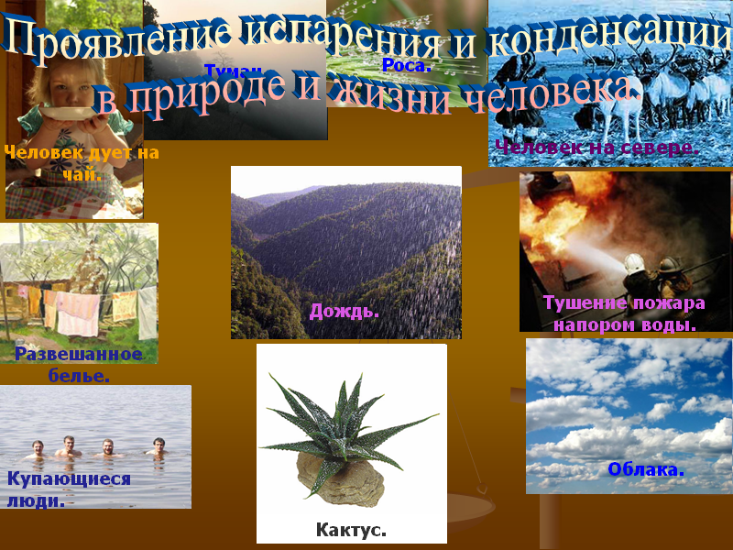

Вам необходимо ответить самостоятельно на мои вопросы по теме урока.

Три человека получат карточки с заданиями:

1. Выполнить опыт и ответить на вопросы. В один стакан налить спирт при комнатной

температуре, в другой – воду при комнатной температуре. Опустить в стакан термометры.

Какой из термометров покажет более низкую температуру? Почему?

2. На чашки весов поставили и уравновесили стакан с холодной водой и стакан со спиртом.

Почему равновесие весов быстро нарушилось? Проверить на опыте. Почему температура воды в открытом стакане всегда бывает ниже температуры воздуха в комнате? Проверить на опыте.

3. Почему, если «дыхнуть» себе на руку, получается ощущение тепла, а если «дунуть»

ощущение холода? Проверить на опыте.

Другие четыре человека получат задание найти в тексте учебника ответы на вопросы 2 к п.16

и вопросы 1,6 к п. 17.

Остальные учащиеся отвечают на вопросы учителя. К концу урока на доске написаны термины изученные на на уроке: парообразование, испарение, скорость испарения жидкости зависит от…, насыщенный пар, ненасыщенный пар, конденсация. Дайте определение каждому термину. Выполнить задание из задачника (В.И. Лукашик, Е.В. Иванова) №№ 1099-1105.

Всем спасибо за урок! Не забудьте записать домашнее задание. При прочтении параграфов попытайтесь устно ответить на вопросы после параграфов. На вопросы 1-3 из упр.9 дайте развернутые ответы письменно.